Рабочий лист
по внеурочной деятельности
с применением электронного обучения и дистанционных образовательных технологий

Ф.И.О. учителя Сунгурова И.А.
Название В мире книг
Класс 4-А
III неделя (21.04-25.04)
№ п/п | Дата | Тема | Содержание  (задания для изучения)
30 | 24.04 | Творческая работа: очерк о своей школе, о своём городе или о любимой книге | 1.Просмотреть видео  Другие ресурсы  https://yandex.ru/video/preview/?filmId=11367261411586157439&text=4%20кл.%20очерк%20о%20своём%20городе%20Саки%20Крым&path=wizard&parent-reqid=1586956134104533-1405181630388459082600280-production-app-host-vla-web-yp-299&redircnt=1586958521.1  2. Устная работа по теме  Повторить, что такое очерк см. приложение 1  Выбрать одну из тем для составления устного очерка:  а) очерк о школе см. приложение 2  б) очерк о своём городе см. приложение 3  в) очерк о любимой книге см. приложение 4

Приложение 1
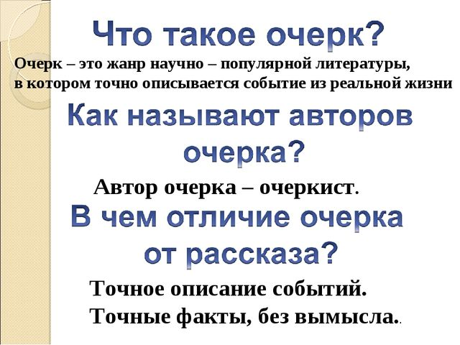
Приложение 2

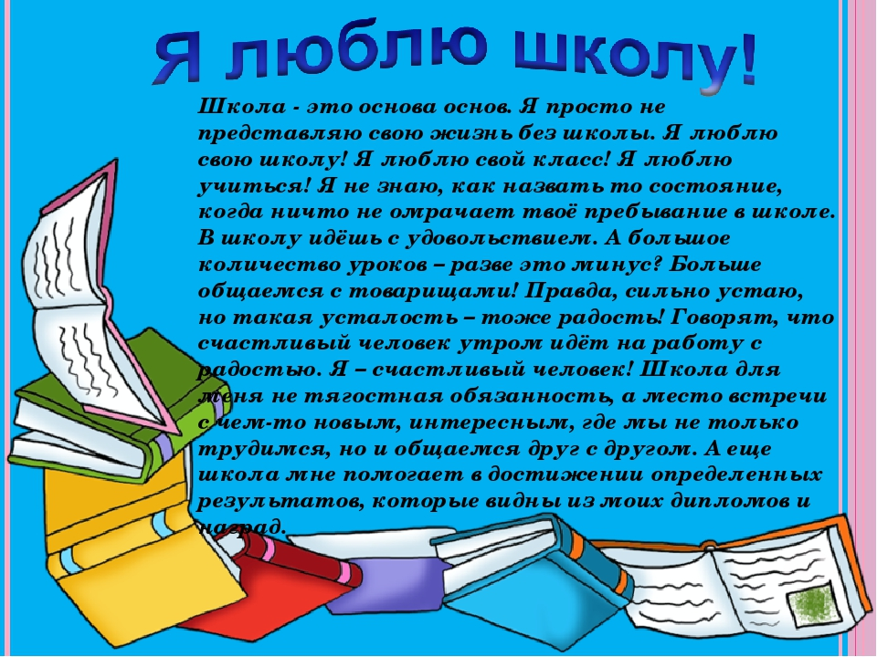
Приложение 3
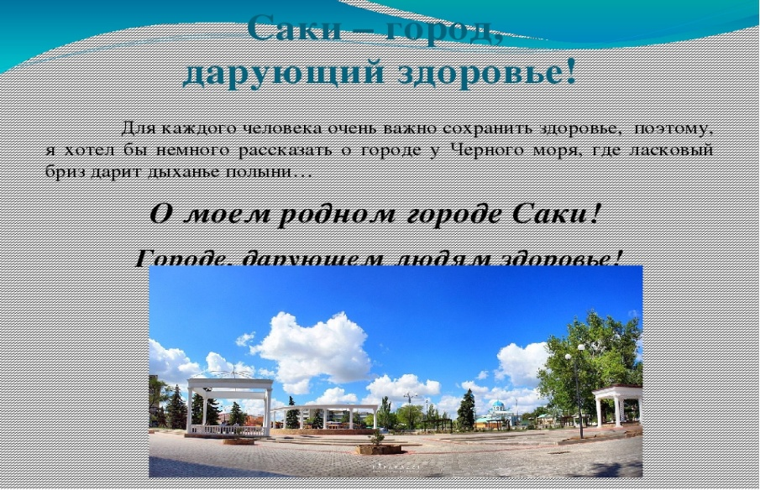
Приложение 4
